Week -1

FCFS

#include<stdio.h>

int bt[20], wt[20], tat[20], i, p;

float wtavg, tatavg;

void main(){

    printf("Enter number of processes: ");

    scanf("%d", &p);

    printf("Enter burst time for the following processes:\n");

    for (int i=0; i<p ; i++){

        printf( "p%d: ", i);

        scanf("%d", &bt[i]);

    }

    wt[0]= wtavg = 0;

    tat[0] = bt[0];

    tatavg =0;

    for (int i =1; i<p; i++){

        wt[i]= wt[i-1]+bt[i-1];

    }

    for (int i =0; i<p; i++){

        tat[i]= wt[i]+bt[i];

        wtavg += wt[i];

        tatavg += tat[i];

    }

    printf("Process\tBurst Time\tWaiting Time\tTurn Around Time\n");

    for (int i=0; i<p; i++){

        printf("P%d\t\t%d\t\t%d\t\t%d\n", i, bt[i], wt[i], tat[i]);

    }

    printf("\nAverage Turn Around time: %.2f", tatavg/p);

    printf("\nAverage Waiting time: %.2f", wtavg/p);

}

Output:

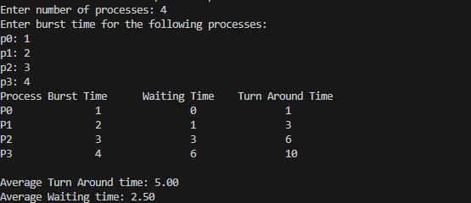

SJC

#include <stdio.h>

void main(){

    int n,i,j,temp,bt[20],p[20],wt[20],tat[20];

    printf("Enter Number of Processes: ");

    scanf("%d",&n);

    printf("Enter burst time for the following processes:\n");

    for (int i=0; i<n ; i++){

        printf( "p%d: ", i);

        scanf("%d", &bt[i]);

    }

    for(i=0;i<n;i++){

        for (j=i+1;j<n;j++){

            if(bt[i]>bt[j]){

                temp=bt[i];

                bt[i]=bt[j];

                bt[j]=temp;

                temp=p[i];

                p[i]=p[j];

                p[j]=temp;

            }

        }

    }

    float wtavg=0,tatavg=bt[0];

    wt[0]=0;

    tat[0]=bt[0];

    for (int i =1; i<n; i++){

        wt[i]= wt[i-1]+bt[i-1];

        tat[i]= tat[i-1]+bt[i];

        wtavg += wt[i];

        tatavg += tat[i];

    }

    printf("Process\tBurst Time\tWaiting Time\tTurn Around Time\n");

    for (int i=0; i<n; i++){

        printf("P%d\t\t%d\t\t%d\t\t%d\n", p[i], bt[i], wt[i], tat[i]);

    }

    printf("\nAverage Turn Around time: %.2f", tatavg/n);

    printf("\nAverage Waiting time: %.2f", wtavg/n);

}

OUTPUT :

